Мой дедушка.

Скоро праздник День Победы!
Его отмечают 9 мая. И я хочу рассказать о моём дедушке.
Зовут его Вопилов Григорий Дмитриевич. Он родился 10 января 1923года. Закончив 5 классов, дедушка помогал взрослым в колхозе, и, повзрослев, до войны успел поработать на тракторе. Но в 1941 году жизнь советских людей круто изменилась, в том числе и дедушкина. Его призвали в армию. Так дедушка попал на фронт. Он защищал нашу Родину, воевал под Москвой и Сталинградом. Под городом Смоленском получил ранение. Этот город был занят немцами, и дедушка чудом остался жив.
Во время боя был ранен и засыпан землёй. Его нашла и выходила одна семья, жившая в деревне. После выздоровления дедушка снова попал на фронт. Там он и встретил победу! Сколько было радости! Люди и плакали и смеялись. Долгие пять лет они шли к победе.
В1946 году дедушка вернулся домой. Отслужил, отвоевал и сразу же пошёл работать в колхоз трактористом, но, проработав несколько лет, дедушку отправили учиться на механика. Отучившись, он стал работать в Курьинском М.Т.С.. Но по семейным обстоятельствам он переехал жить в Ташкент. Там в 1978 году он ушёл из жизни, ведь раны и контузия беспокоили всю его жизнь.
У дедушки было много боевых наград: «Орден славы», «Орден Отечественной войны», медаль за отвагу. Хоть я и не знакома с дедушкой, но мне про него рассказывала моя бабушка Надя. Это её родной брат. Я очень им горжусь!
Очень мало осталось ветеранов войны в живых. Вечным сном они спят на полях сражения и на кладбищах. Они не боялись идти в бой, чтобы защищать своих матерей, жен, детей. Вечная слава и низкий поклон солдатам Великой Отечественной войны!

Ронина Юлия

ЖИВАЯ ПАМЯТЬ.
9 мая вся страна отмечает самый главный праздник – День Победы над фашистской Германией. Мы очень благодарны всем ветеранам войны за нашу мирную жизнь. Но мне хочется рассказать про мою прабабушку, которая на войне не была, но всю войну работала в тылу.
Мою прабабушку зовут Волокитина Мария Ефимовна. Она очень добрая и трудолюбивая. Бабушка родилась в далёком 1925году, в многодетной семье. Все они росли добрыми и трудолюбивыми детьми. Они всегда помогали друг другу, беззаботно играли и веселились, как и все дети. Закончив школу, бабушка пошла работать почтальоном. А когда ей исполнилось 16 лет, пришла страшная весть – началась Великая Отечественная война. Будучи ещё такой юной она пошла работать на трактор. Вставали они очень рано и ложились очень поздно, выполняли не по годам и не по силам трудную и мужскую работу, но они знали и понимали что это нужно для победы. Перед уборкой урожая бабушку повезли на лошади в Поспелиху, учить работе на комбайне. Ведь урожай надо убирать. Ехали они вдвоём с женщиной – бригадиром. И вдруг на дорогу вышли два волка и легли поперёк дороги. Они остановились. Так простояли всю ночь, пока не подъехали парни из соседней деревни. Они возвращались уже с курсов и помогли женщинам разогнать волков. Голодно было и холодно во время войны,
а ещё и волки «помогали». Бабушка рассказывала, что за одно лето
волки разорвали 13 коров и лошадей. Но люди выстояли и вытерпели все
тяготы той страшной войны.
После окончания войны бабушка вышла замуж за участника войны. У них было пятеро детей. Для родителей они стали хорошей опорой и помощью.
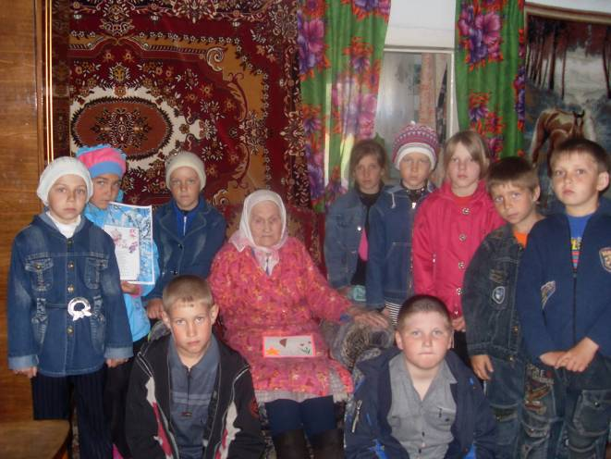
Несколько лет назад бабушка осталась одна без мужа, но живёт одна и не хочет уходить из своего родного дома. Мне очень нравится ходить к ней в гости. Она всегда приветит, поговорит. Бабушка всегда всем рада и мы её очень любим, ценим и жалеем. Всем людям того трудного времени мне хочется сказать большое спасибо и поклониться им в ноги, за их силу, волю, терпение и стремление к Победе!

Волокитина Ольга

Детство моей прабабушки.

Моя прабабушка, Перцева Елизавета Яковлевна, родилась в 1938 году, в посёлке Краный Кут Саратовской области. Когда началась война, ей исполнилось всего три годика. Из Саратовской области всех эвакуировали. Так они и попали в Сибирь.
Отца Якова забрали на фронт, а бабушка Лиза осталась дома с мамой и бабушкой втроём. Мама бабушки была на трудовом фронте, и ей приходилось оставаться со своей бабушкой дома. Хоть бабушка Лиза и была маленькая, но она очень хорошо помнит, как им было трудно. Ей всё время хотелось есть, а есть было нечего. Она скучала по маме, но мама всё время была на работе.
С раннего детства баба Лиза пошла работать в колхоз. Помогала полоть свёклу и пшеницу. Когда стала постарше стала работать на току. С 1972 года начала работать в совхозной столовой, где проработала много лет, до самой пенсии.
Когда я у бабушки спрашиваю про войну, то она всегда плачет и говорит: -Пусть на Земле никогда не будет такого горя, какое пережили люди нашего времени.

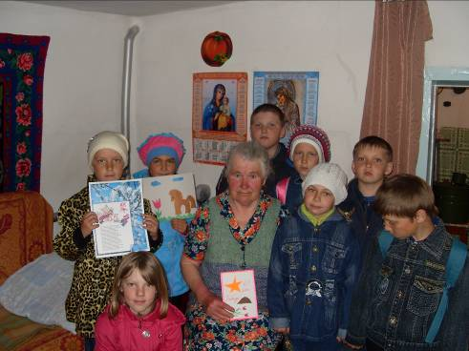

МОЯ ПРАБАБУШКА.

Я бы хотела рассказать о своей прабабушке Мане. Она хоть и не воевала, но своим трудом, как могла, старалась приблизить Победу. В том далёком 41 ей было всего 17 лет, но она до сих пор помнит все события страшного июньского дня.
Всё было тихо, в ясном голубом небе пели свои незатейливые песенки жаворонки, приторно пахло луговым разнотравьем. Ничего не предвещало беды. О начале войны прабабушке сообщила её лучшая подруга, прибежавшая из последних сил, так как успела оповестить уже полдеревни. И в одно мгновенье жизнь разделилась на две половины: до войны и после.
В деревне стояла мёртвая тишина: женщины торопливо собирали и провожали на фронт своих мужей, отцов и братьев. А они уходили, повзрослевшие и серьёзные, зная, что многим назад уже не вернуться. У прабабушки отец умер ещё до войны, и на фронт она проводила своего младшего брата.
Опустело село. В колхозах остались женщины, старики и дети. Вся работа легла на хрупкие женские плечи, и ей, совсем юной девчонке, пришлось осваивать профессию тракториста. Всю войну проработала она в поле, чаще всего круглосуточно, без сна и отдыха, днём и ночью, в жару и в холод. А после тяжёлой работы очень хотелось есть, но есть было нечего: всё отдавали на фронт.
Когда сообщили, что война кончилась – Советский народ победил, у моей прабабушки, да, наверное, вообще у всех потекли слёзы радости и гордости.
Я надеюсь, что войны больше никогда не будет!

Минина Ольга

